

INSTITUTO TECNOLÓGICO DEL VALLE DE OAXACA

SISTEMA WEB FERRETERIA ORIENTAL

PROYECTO QUE PRESENTA:

Behtzy Paola Enriquez Carrillo
Lizeth Méndez Peña
Joel Edén Avelino Bartolo
Mario Hernández Zarate

Como requisito para acreditar la materia de Desarrollo e implementación de sistemas de información en:

INGENIERIA EN INFORMATICA



ExHacienda de Nazareno, Xoxocotlán, Oaxaca.
Octubre de 2026

AGRADECIMIENTOS

Agradecemos al Instituto Tecnológico del Valle de Oaxaca por brindarnos la formación académica y los conocimientos necesarios para llevar a cabo este proyecto. De igual manera, agradecemos a nuestros docentes y asesores por su orientación, apoyo y recomendaciones durante el desarrollo del sistema de inventario para la Ferretería Oriental. También agradecemos a la Ferretería Oriental por brindarnos la oportunidad de conocer sus necesidades y permitirnos trabajar en una propuesta tecnológica enfocada en mejorar el control y registro de sus productos, facilitando la organización de su inventario. Finalmente, agradecemos a nuestras familias y compañeros por su apoyo, paciencia y motivación durante este proceso, que nos permitió poner en práctica los conocimientos adquiridos a lo largo de nuestra formación profesional.

RESUMEN

El presente reporte está orientado a mejorar el control de inventario de la Ferretería Oriental, negocio que actualmente no cuenta con un control formal de sus existencias, lo que genera desconocimiento de las cantidades reales de productos, errores en ventas sin stock disponible y dificultad para tomar decisiones de compra. El objetivo del proyecto es desarrollar un sistema web que permita registrar, consultar, actualizar y controlar de manera eficiente el inventario de la empresa, así como la información de productos, categorías, marcas, proveedores, clientes y ventas. Para su desarrollo se aplica la metodología ágil Scrum, definiendo historias de usuario y casos de uso para los tres actores identificados: Administrador, Vendedor y Almacenista. Con la implementación del sistema se espera que la Ferretería Oriental cuente por primera vez con un control ordenado y confiable de su inventario, reduciendo errores operativos, agilizando la atención a sus clientes y facilitando la toma de decisiones de compra.

ÍNDICE GENERAL
Página
Índice de cuadros iv
Índice de figuras v

I. GENERALIDADES DEL PROYECTO 1
1.1 Introducción 1
1.2 Descripción de la empresa 1
1.2.1 Misión 2
1.2.2 Visión 2
1.2.3 Valores 2
1.2.4 Ubicación 2
1.3 Problemas a resolver 3
1.4 Objetivos 3
1.4.1 General 3
1.4.2 Específicos 3
1.5 Justificación 4
1.5.1 Social 4
1.5.2 Académica 4

II. MARCO TEÓRICO 5
2.1 ¿Qué es un sistema de inventario? 5
2.2 Programación orientada a objetos 5
2.3 Lenguajes y tecnologías web 6
2.3.1 HTML5 6
2.3.2 CSS3 6
2.3.3 JavaScript 6
2.3.4 PHP 6
2.4 Bases de datos relacionales 7
2.5 Lenguaje SQL 7
2.6 XAMPP como entorno de desarrollo local 7
2.7 Metodología ágil Scrum 8
2.8 UML (Lenguaje Unificado de Modelado) 8
2.8.1 Diagrama de casos de uso 8
2.8.2 Diagrama de clases 9
2.8.3 Diagrama de secuencia 9
2.9 Modelos de datos 9
2.9.1 Modelo entidad-relación 9
2.9.2 Modelo relacional 9
2.10 Herramientas de desarrollo 10
2.10.1 Visual Studio Code 10
2.10.2 Git 10
2.10.3 GitHub 10
2.10.4 GitHub Copilot 10

III. PROCEDIMIENTO Y DESCRIPCIÓN DE ACTIVIDADES 11
3.1 Equipo de desarrollo 11
3.2 Historias de usuario 11
3.3 Desglosamiento de historias de usuario 12
3.4 Casos de uso 15
3.4.1 Administrador 15
3.4.2 Vendedor 16
3.4.3 Almacenista 16
3.5 Modelo relacional 26
3.6 Wireframes 27
3.7 Diagrama de clases 29
3.8 Diagrama de secuencia 29
3.9 Sprint backlog 32
7.1 Referencias bibliográficas 37
7.2 Referencias virtuales 37
ÍNDICE DE CUADROS
Cuadro Página
1 Equipo de desarrollo del proyecto 11
2 Listado general de historias de usuario 12
3 Desglose de la historia de usuario HU1: Consultar productos 12
4 Sprint backlog del proyecto 32
ÍNDICE DE FIGURAS
Figura Página
1 Diagrama de caso de uso: Modificar producto 17
2 Diagrama de caso de uso: Agregar producto 18
3 Diagrama de caso de uso: Registrar marca 19
4 Diagrama de caso de uso: Consultar productos 20
5 Diagrama de caso de uso: Registrar categoría 21
6 Diagrama de caso de uso: Eliminar productos, proveedores, categorías y clientes 22
7 Diagrama de caso de uso: Registrar clientes 23
8 Diagrama de caso de uso: Registrar una venta 24
9 Diagrama de caso de uso: Registrar métodos de pago 25
10 Diagrama de caso de uso: Consultar detalle de una venta 26
11 Modelo relacional de la base de datos 26
12 Wireframe del módulo de categorías 27
13 Wireframe del módulo de marcas 27
14 Wireframe del módulo de proveedores 28
15 Wireframe del módulo de productos 28
16 Diagrama de clases del sistema 29
17 Diagrama de secuencia: Consultar productos 29
18 Diagrama de secuencia: Modificar producto 30
19 Diagrama de secuencia: Agregar producto 30
20 Diagrama de secuencia: Registrar marca 31
21 Diagrama de secuencia: Registrar categoría 31

I. GENERALIDADES DEL PROYECTO

1.1 Introducción
En la actualidad, el control eficiente del inventario es fundamental para cualquier negocio dedicado a la venta de productos. En una ferretería, donde se manejan cientos de artículos de distintos tipos, tamaños y proveedores, llevar un registro manual puede provocar errores, pérdidas y desabasto. El presente proyecto consiste en el desarrollo de un sistema de inventario para la Ferretería Oriental, que permita registrar, consultar, actualizar y controlar de forma ordenada las existencias de sus productos.

1.2 Descripción de la empresa
Ferretería Oriental es un negocio dedicado a la venta de materiales de construcción, herramientas y artículos para el hogar. Atiende principalmente a público en general y pequeños constructores que requieren herramientas y materiales para sus proyectos.

1.2.1 Misión
Ofrecer a nuestros clientes productos de ferretería y materiales de construcción de calidad, con un servicio rápido y confiable, contribuyendo al desarrollo de sus proyectos personales, comerciales y de construcción en la región.

1.2.2 Visión
Ser una ferretería reconocida en la región por su variedad de productos, atención al cliente y eficiencia en el control de su inventario, incorporando herramientas tecnológicas que mejoren su operación y crecimiento.

1.2.3 Valores
- Honestidad: brindar información clara y precios justos a los clientes.
- Responsabilidad: cumplir con la entrega y disponibilidad de los productos ofrecidos.
- Compromiso: buscar la mejora continua de los procesos internos del negocio.
- Servicio: atender las necesidades del cliente de forma rápida y cordial.

1.2.4 Ubicación
La Ferretería Oriental se encuentra ubicada en la calle Corregidora, colonia Oriental, C.P. 71232, en Santa Cruz Xoxocotlán, Oaxaca, México. Su ubicación exacta puede consultarse en Google Maps a través del siguiente enlace: https://maps.app.goo.gl/wbsh29KSBiK7aJTVA.

1.3 Problemas a resolver
Actualmente la Ferretería Oriental no cuenta con ningún control formal de su inventario, lo que genera problemas como:
- Desconocimiento total de las existencias reales de cada producto.
- Imposibilidad de saber qué productos están por agotarse.
- Errores frecuentes al momento de vender productos sin stock disponible.
- Pérdida de tiempo del personal al buscar información de un producto.
- Dificultad para tomar decisiones de compra a proveedores, al no tener datos confiables de qué se necesita reabastecer.

1.4 Objetivos

1.4.1 General
Desarrollar un sistema de inventario que permita controlar de manera eficiente las existencias de productos de la Ferretería Oriental

1.4.2 Específicos
- Analizar la situación actual de la Ferretería Oriental, la cual no lleva ningún registro de su inventario.
- Diseñar la base de datos en MySQL, administrada mediante XAMPP, para almacenar productos, categorías, marcas, proveedores y movimientos.
- Implementar en PHP, con interfaz en HTML5, CSS3 y JavaScript, las funciones de alta, baja, modificación y consulta de productos.
- Registrar entradas y salidas de mercancía para mantener el stock actualizado en tiempo real.
- Probar el sistema y validar su correcto funcionamiento.

1.5 Justificación

1.5.1 Social
El desarrollo de este sistema beneficia directamente a la Ferretería Oriental y a sus clientes, ya que un control ordenado del inventario reduce el tiempo de atención, evita vender productos sin existencia y asegura que los clientes encuentren disponibles los artículos que buscan, mejorando su experiencia de compra y fortaleciendo la confianza en el negocio dentro de la comunidad.

1.5.2 Académica
Este proyecto permite aplicar y reforzar los conocimientos adquiridos durante la formación académica en el desarrollo de software, bases de datos y metodologías ágiles, a través de la resolución de una problemática real en una empresa. Asimismo, sirve como evidencia del desarrollo de competencias técnicas.

II. MARCO TEÓRICO

2.1 sistema de inventario
Según Render y Heizer (2014), un sistema de inventario es el conjunto de procesos y herramientas utilizados para llevar el control de las existencias de una empresa, permitiendo conocer en todo momento qué productos se tienen, en qué cantidad y cuándo es necesario reabastecerlos. Para la Ferretería Oriental, este concepto es fundamental, ya que actualmente no cuenta con ningún mecanismo que le permita conocer sus existencias reales, lo cual genera errores de venta y pérdidas económicas.

2.2 Programación orientada a objetos
De acuerdo con Joyanes Aguilar (2008), la programación orientada a objetos es un paradigma de programación que organiza el software en “objetos”, los cuales agrupan datos (atributos) y comportamientos (métodos) relacionados entre sí, basándose en conceptos como clase, herencia, encapsulamiento y polimorfismo. Este paradigma es soportado por PHP y permite representar en el sistema entidades reales del negocio, como Producto, Cliente o Venta, de forma organizada y reutilizable.

2.3 Lenguajes y tecnologías web
El sistema se desarrolla como una aplicación web.

2.3.1 HTML5
HTML5 es el lenguaje de marcado que define la estructura y el contenido de las páginas.

2.3.2 CSS3
CSS3 se encarga de la presentación visual de las páginas, como colores, tipografías y distribución de los elementos.

2.3.3 JavaScript
JavaScript agrega interactividad del lado del cliente, por ejemplo las validaciones de formularios y la actualización dinámica de la información.

2.3.4 PHP
PHP es un lenguaje de programación del lado del servidor que procesa la lógica del sistema y se comunica con la base de datos. Se eligió por su compatibilidad con MySQL y por su facilidad de uso en entornos locales como XAMPP.

2.4 Bases de datos relacionales
De acuerdo con Elmasri y Navathe (2016), una base de datos relacional es un conjunto de datos organizados en tablas, las cuales se relacionan entre sí mediante llaves primarias y foráneas, permitiendo mantener la integridad y consistencia de la información. En este proyecto se utiliza MySQL como sistema gestor de base de datos relacional, el cual permite almacenar de forma ordenada los productos, categorías, marcas, proveedores, clientes y ventas de la ferretería, manteniendo la relación entre cada uno de estos elementos.

2.5 Lenguaje SQL
Elmasri y Navathe (2016) definen SQL (Structured Query Language) como el lenguaje estándar utilizado para consultar, insertar, actualizar y eliminar información dentro de una base de datos relacional. Dentro del sistema, SQL es utilizado por el código PHP para comunicarse con la base de datos MySQL y ejecutar las operaciones necesarias para el control del inventario.

2.6 XAMPP como entorno de desarrollo local
XAMPP es un paquete de software libre que integra el servidor web Apache, el gestor de base de datos MySQL (MariaDB) y el intérprete de PHP, lo que permite montar un servidor local para desarrollar y probar aplicaciones web sin depender de un servicio externo. En este proyecto, XAMPP es el entorno donde se ejecuta el sistema de inventario y se administra su base de datos.

2.7 Metodología ágil Scrum
Scrum es un marco de trabajo ágil que organiza el desarrollo de un proyecto en ciclos cortos llamados sprints, dentro de los cuales se definen historias de usuario que describen las funcionalidades que el sistema debe cumplir desde la perspectiva del usuario final. Esta metodología fue la utilizada para organizar el desarrollo del sistema de inventario de la Ferretería Oriental, definiendo las historias de usuario y el sprint backlog del primer sprint.

2.8 UML (Lenguaje Unificado de Modelado)
Booch, Rumbaugh y Jacobson (2006) definen UML (Lenguaje Unificado de Modelado) como un lenguaje gráfico estándar utilizado para especificar, construir y documentar los elementos de un sistema de software.

2.8.1 Diagrama de casos de uso
El diagrama de casos de uso permite representar las interacciones entre los usuarios (actores) y el sistema.

2.8.2 Diagrama de clases
El diagrama de clases representa la estructura estática del sistema (atributos y métodos de cada clase).

2.8.3 Diagrama de secuencia
El diagrama de secuencia muestra el orden en que interactúan los objetos del sistema para llevar a cabo un proceso específico, como registrar una venta.

2.9 Modelos de datos
Para el diseño de la base de datos del sistema se emplearon los siguientes modelos.

2.9.1 Modelo entidad-relación
Según Chen (1976), el modelo entidad-relación es una representación gráfica que permite identificar las entidades de un sistema (por ejemplo, Producto, Cliente o Venta), sus atributos y las relaciones que existen entre ellas, antes de convertirlas en tablas dentro de una base de datos relacional. Este modelo fue la base para diseñar la estructura de la base de datos del sistema de inventario de la Ferretería Oriental.

2.9.2 Modelo relacional
De acuerdo con Elmasri y Navathe (2016), el modelo relacional organiza la información en tablas que se relacionan entre sí mediante llaves primarias y foráneas. En este proyecto, las entidades identificadas en el modelo entidad-relación se convierten en las tablas de la base de datos, cuyo diagrama se presenta en el capítulo III de este documento.

2.10 Herramientas de desarrollo
Para el desarrollo del sistema se utilizaron las siguientes herramientas.

2.10.1 Visual Studio Code
Visual Studio Code es un editor de código fuente ligero y multiplataforma que se utiliza para escribir el código del sistema.

2.10.2 Git
Git es un sistema de control de versiones que registra los cambios realizados en el código.

2.10.3 GitHub
GitHub es la plataforma en línea donde se aloja el repositorio del proyecto y se coordina el trabajo del equipo.

2.10.4 GitHub Copilot
GitHub Copilot es un asistente de programación basado en inteligencia artificial que sugiere código durante el desarrollo.

III. PROCEDIMIENTO Y DESCRIPCIÓN DE ACTIVIDADES

3.1 Equipo de desarrollo
El equipo de desarrollo del proyecto se organizó con base en la metodología Scrum, con los roles y responsabilidades que se presentan a continuación:
Cuadro 1. Equipo de desarrollo del proyecto
Rol | Integrante | Responsabilidades
Product Owner | Agustín Díaz Martínez | Representa las necesidades de la Ferretería Oriental, define y prioriza las historias de usuario del proyecto.
Scrum Master | Lizeth Méndez Peña | Facilita la aplicación de Scrum, coordina las reuniones del equipo y ayuda a eliminar los obstáculos que afectan el avance del proyecto.
Equipo de desarrollo | Joel Edén Avelino Bartolo, Lizeth Méndez Peña, Behtzy Paola Enriquez Carrillo, Mario Hernández Zarate | Analiza, diseña, programa y prueba las funcionalidades del sistema, y entrega los avances de cada sprint.

3.2 Historias de usuario
A continuación, se presenta el listado general de las historias de usuario identificadas para el sistema del sprint1:
Cuadro 2. Listado general de historias de usuario
ID | Historia de usuario |  | Prioridad
HU01 |  | Como administrador, quiero consultar los productos registrados, para conocer su información y disponibilidad. | Alta
HU02 |  | Como administrador, quiero modificar la información de un producto, para mantener sus datos actualizados. | Alta
HU03 |  | Como administrador, quiero registrar categorías, para clasificar los productos de manera organizada. | Media
HU04 |  | Como administrador, quiero registrar marcas, incluyendo su país de origen, para identificar el fabricante de cada producto. | Media
HU05 |  | Como administrador, quiero registrar proveedores con sus datos de contacto, para mantener un control de quién suministra los productos. | Alta
HU06 |  | Como administrador, quiero eliminar productos, proveedores, categorías para llevar un control mas limpio. | Alta
HU07 |  | Como vendedor, quiero registrar clientes, para asociar las ventas con las personas que realizan las compras. | Alta
HU8 |  | Como vendedor, quiero registrar una venta, indicando el cliente, método de pago y productos vendidos, para llevar un control de las operaciones. | Alta
HU9 |  | Como vendedor, quiero registrar métodos de pago, para identificar cómo fue realizada cada venta. | Media
HU10 |  | Como vendedor, quiero consultar el detalle de una venta, para conocer qué productos fueron vendidos, sus cantidades y precios. | Alta
HU11 |  | Como administrador, quiero actualizar el precio de un producto, para mantener los precios de venta vigentes. | Alta
HU12 |  | Como administrador, quiero consultar el historial de cambios de precio, para saber cuál era el precio anterior, el nuevo precio y el producto afectado. | Media
HU13 |  | Como Almacenista, quiero consultar la ubicación de los productos, para facilitar su localización dentro de la ferretería. | Media

3.3 Desglosamiento de historias de usuario
Se presenta el desglose detallado de la primera historia de usuario
Cuadro 3. Desglose de la historia de usuario HU1: Consultar productos

HU01 – Consultar productos
Campo | Detalle
Usuario (rol) | Administrador
Quiero | Consultar los productos registrados
Para | Conocer su información y disponibilidad
Prioridad | Alta
Criterios de aceptación | 1. El sistema muestra una tabla/catálogo con el código, nombre, categoría, marca, proveedor y stock.  2. Permite buscar productos por nombre o código.  3. Permite filtrar los productos por categoría, marca o proveedor.  4. Si no se encuentran coincidencias, el sistema muestra el mensaje "No se encontraron productos".
Dependencias | Ninguna

HU02 – Modificar información de un producto
Campo | Detalle
Usuario (rol) | Administrador
Quiero | Modificar la información de un producto
Para | Mantener sus datos actualizados
Prioridad | Alta
Criterios de aceptación | 1. Desde el catálogo de productos se despliega la opción u acción "Editar".  2. El sistema muestra el formulario cargado con los datos actuales del producto.  3. El sistema valida los datos requeridos antes de guardar cambios.  4. Al guardar correctamente, el sistema actualiza la información y muestra un mensaje de confirmación.  5. Si se presiona "Cancelar", se descartan los cambios realizados.
Dependencias | HU01 (Consultar productos)
Dependencias | HU01 (Consultar productos)

HU03 – Registrar categorías
Campo | Detalle
Usuario (rol) | Administrador
Quiero | Registrar categorías
Para | Clasificar los productos de manera organizada
Prioridad | Media
Criterios de aceptación | 1. Formulario con campos para nombre de categoría y descripción.  2. El sistema valida que el nombre de la categoría no esté vacío ni duplicado.  3. Al guardar correctamente, la nueva categoría aparece en la lista de registradas y se habilita para clasificar productos.
Dependencias | Ninguna

HU04 – Registrar marcas
Campo | Detalle
Usuario (rol) | Administrador
Quiero | Registrar marcas, incluyendo su país de origen
Para | Identificar el fabricante de cada producto
Prioridad | Media
Criterios de aceptación | 1. Formulario con campos para nombre de la marca y país de origen.  2. El sistema valida que el nombre no esté vacío ni duplicado.  3. Al guardar correctamente, la marca se agrega al listado y queda disponible para asociarse a productos.
Dependencias | Ninguna

HU05 – Registrar proveedores
Campo | Detalle
Usuario (rol) | Administrador
Quiero | Registrar proveedores con sus datos de contacto
Para | Mantener un control de quién suministra los productos
Prioridad | Alta
Criterios de aceptación | 1. Formulario con campos para nombre o razón social, persona de contacto, teléfono y correo electrónico.  2. El sistema valida los formatos de teléfono y correo electrónico.3. Muestra mensaje de error si el proveedor está duplicado.  4. Al guardar correctamente, el proveedor aparece en la lista de registrados y queda disponible para vincularse a productos.
Dependencias | Ninguna

3.4 Casos de uso
El sistema contempla tres actores principales: Administrador, Vendedor y Almacenista, cada uno con sus propios casos de uso dentro del Sistema de Gestión de Inventario y Ventas de Ferretería.

3.4.1 Administrador
Es quien tiene el control total sobre productos, catálogos y precios: consultar productos, modificar información de producto, controlar stock actual y mínimo, registrar categoría, registrar marca, registrar proveedor, relacionar producto con marca y proveedor, actualizar precio de producto y consultar historial de cambios de precio. La relación «include» entre «Actualizar precio de producto» y «Registrar cambio en historial de precios» indica que, cada vez que se actualiza un precio, el sistema registra ese cambio de forma obligatoria en el historial.

3.4.2 Vendedor
Es quien atiende a los clientes y realiza las ventas: registrar cliente, registrar venta, registrar método de pago y consultar detalle de venta. Las relaciones «extend» indican que «Registrar cliente» y «Registrar método de pago» son extensiones opcionales del caso de uso «Registrar venta».

3.4.3 Almacenista
Tiene un rol enfocado en la ubicación física de la mercancía: consultar ubicación de productos dentro del almacén.
En la Figura 1 se presenta el caso de uso «Modificar producto», en el que el actor Administrador actualiza la información de un producto que ya está registrado en el inventario. Para ello, el caso se apoya en «Buscar producto» (relación «extend»), con el cual se localiza el artículo que se desea editar. Si la búsqueda no arroja coincidencias, se activa el caso «Error producto no encontrado» (relación «extend»), que avisa al administrador que el producto no existe y evita continuar con la modificación.
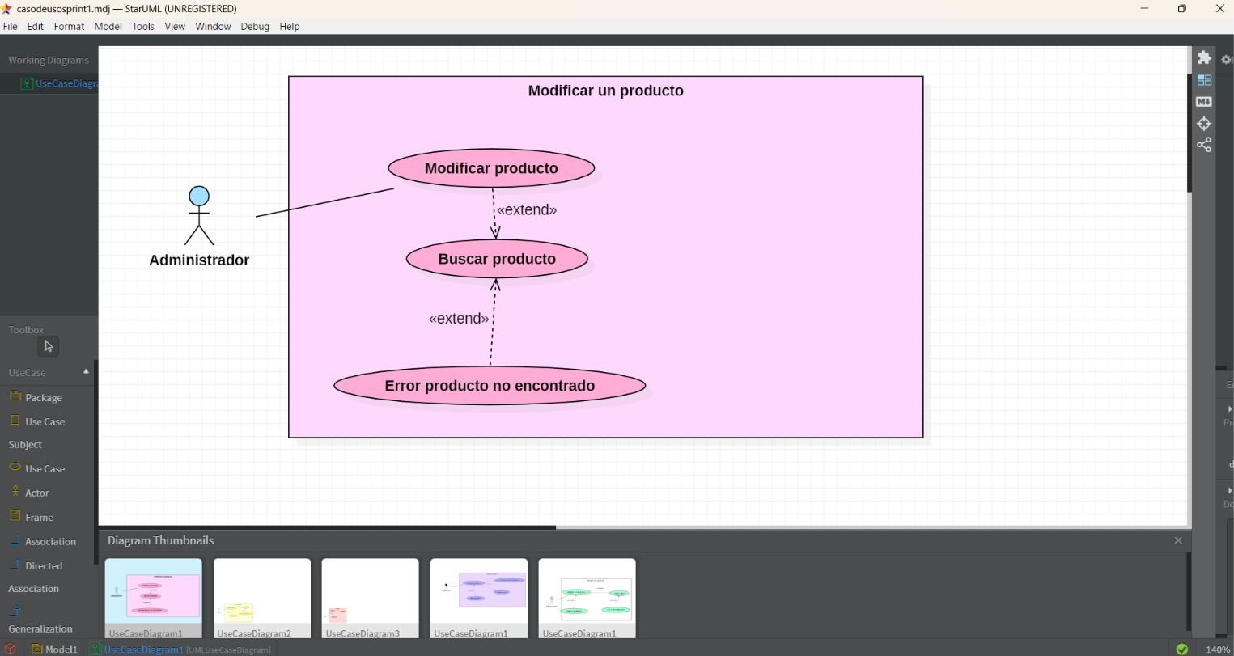
Figura 1. Diagrama de caso de uso: Modificar producto. Fuente: Elaboración propia.
La Figura 2 describe el caso de uso «Agregar producto», mediante el cual el Administrador registra en el sistema un nuevo artículo de la ferretería. Este caso incluye de manera obligatoria «Validar datos» (relación «include»), donde el sistema verifica que la información capturada sea correcta antes de guardarla; si faltan campos requeridos se presenta «Error datos incompletos» (relación «extend»). De forma opcional, al registrar el producto se puede ejecutar «Registrar stock» (relación «extend») para capturar su existencia inicial.

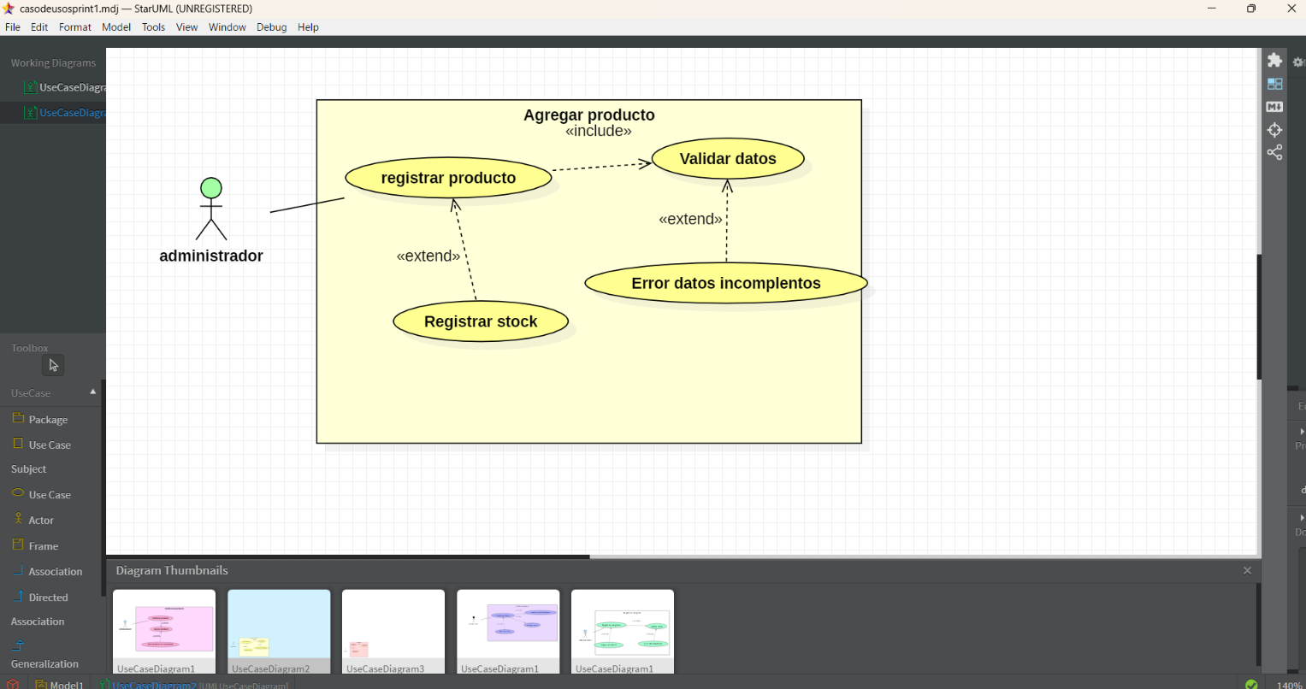
Figura 2. Diagrama de caso de uso: Agregar producto. Fuente: Elaboración propia.
La Figura 3 muestra el caso de uso «Registrar marca», con el que el Administrador da de alta las marcas de los productos, incluyendo su país de origen. Al registrar una marca, el sistema ejecuta siempre «Validar datos» (relación «include») para comprobar que la información sea válida y que el nombre no esté duplicado. De manera opcional, se puede continuar con «Agregar producto» (relación «extend»), que permite asociar productos a la marca recién registrada.
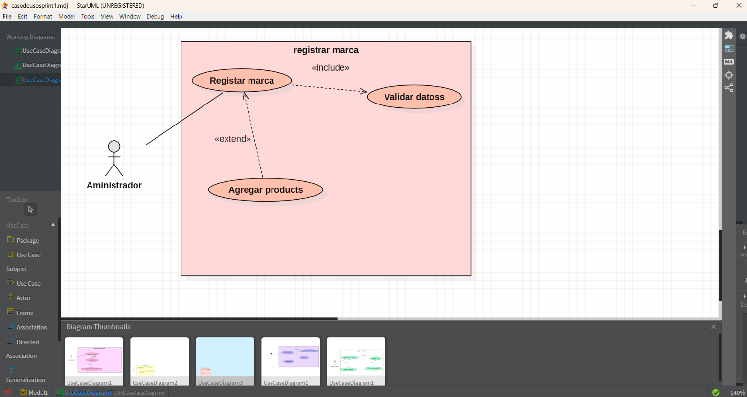
Figura 3. Diagrama de caso de uso: Registrar marca. Fuente: Elaboración propia.
En la Figura 4 se representa el caso de uso «Consultar productos», con el cual el Administrador revisa los productos registrados en el inventario. Este caso incluye «Visualizar datos del producto» y «Verificar stock» (relaciones «include»), ya que siempre se muestra la información del producto junto con su existencia disponible. Además, «Buscar producto» (relación «extend») permite localizar un artículo específico por nombre o código cuando no se desea revisar todo el catálogo.
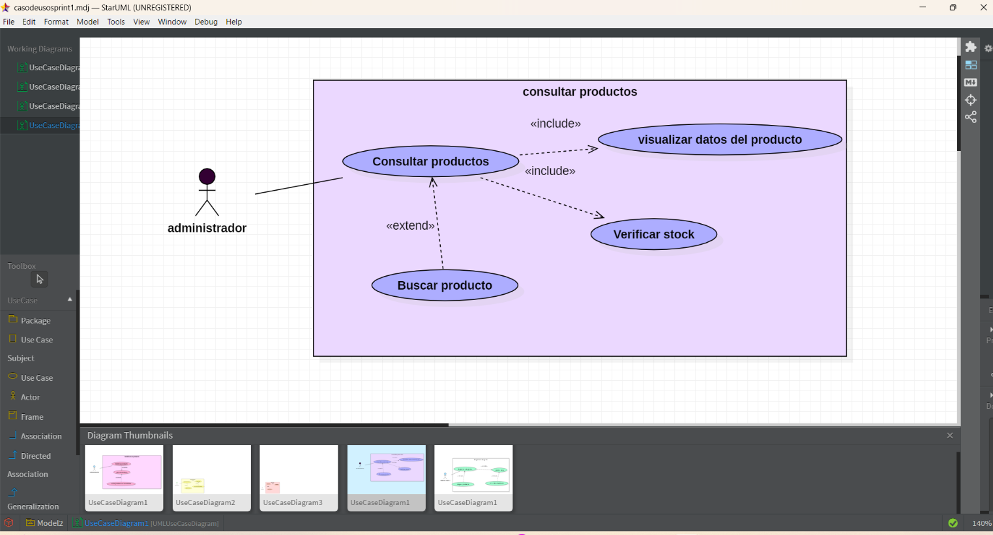
Figura 4. Diagrama de caso de uso: Consultar productos. Fuente: Elaboración propia.
La Figura 5 corresponde al caso de uso «Registrar categorías», que permite al Administrador crear las categorías con las que se clasifican los productos de la ferretería. El caso incluye «Validar datos» (relación «include») para revisar que el nombre no esté vacío; cuando la categoría ya existe se presenta «Error dato duplicado» (relación «extend»). Opcionalmente puede ejecutarse «Asignar productos» (relación «extend») para vincular productos existentes con la nueva categoría.

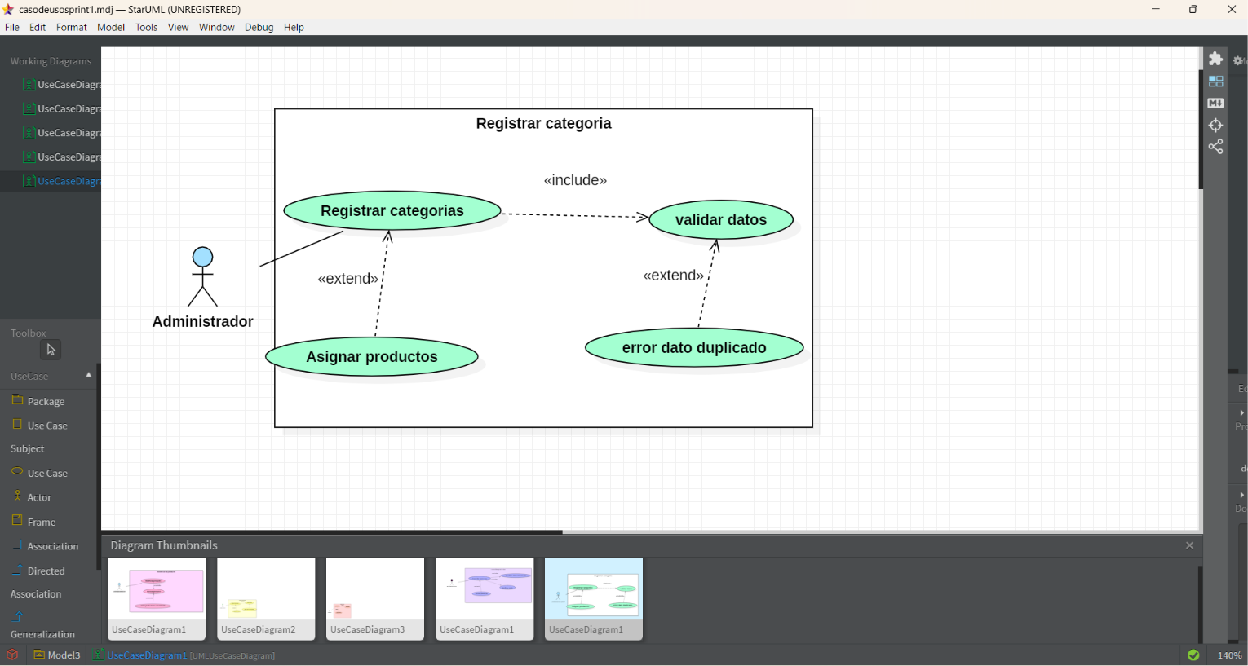
Figura 5. Diagrama de caso de uso: Registrar categoría. Fuente: Elaboración propia.

Casos de uso de Sprint 2
En la Figura 6 se muestra el caso de uso de eliminación de registros, en el que el Administrador puede ejecutar «Eliminar producto», «Eliminar proveedor», «Eliminar categoría» y «Eliminar clientes» para mantener depurada la información del sistema. Todos estos casos incluyen «Buscar registro» (relación «include»), pues antes de eliminar es necesario localizar el registro correspondiente. Si no se encuentra, se presenta «Error registro no encontrado» (relación «extend») y la eliminación no se realiza.
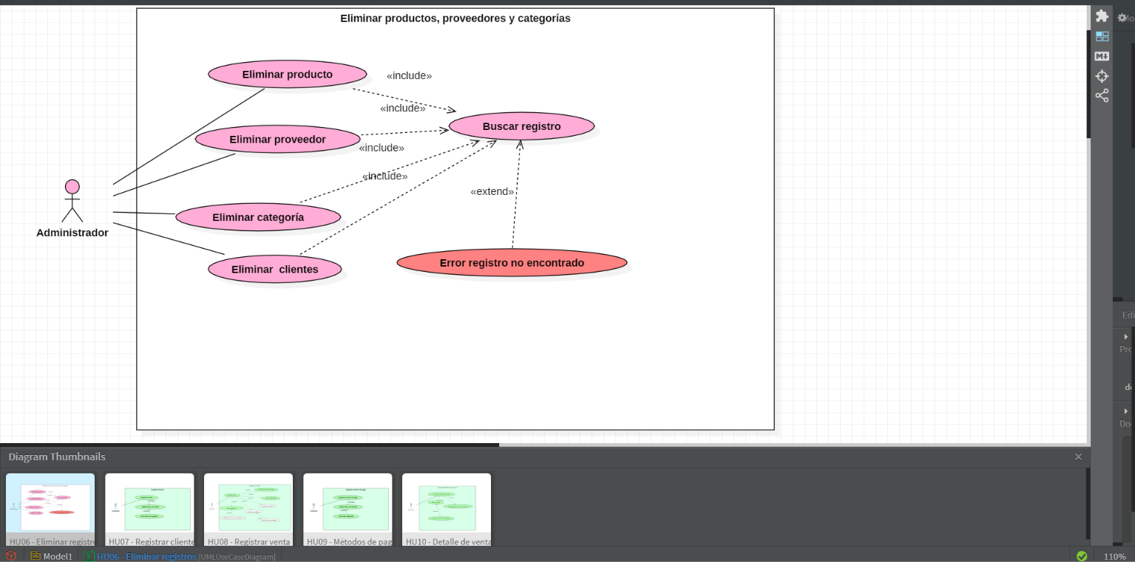
Figura 6. Diagrama de caso de uso: Eliminar productos, proveedores, categorías y clientes. Fuente: Elaboración propia.

La Figura 7 presenta el caso de uso «Registrar cliente», en el que el actor Vendedor captura los datos de las personas que realizan compras, para poder asociarlas posteriormente con una venta. El caso incluye «Validar datos del cliente» (relación «include»), donde se comprueba que la información esté completa; si faltan datos se activa «Error datos incompletos» (relación «extend») y el registro no se guarda hasta corregirlos.
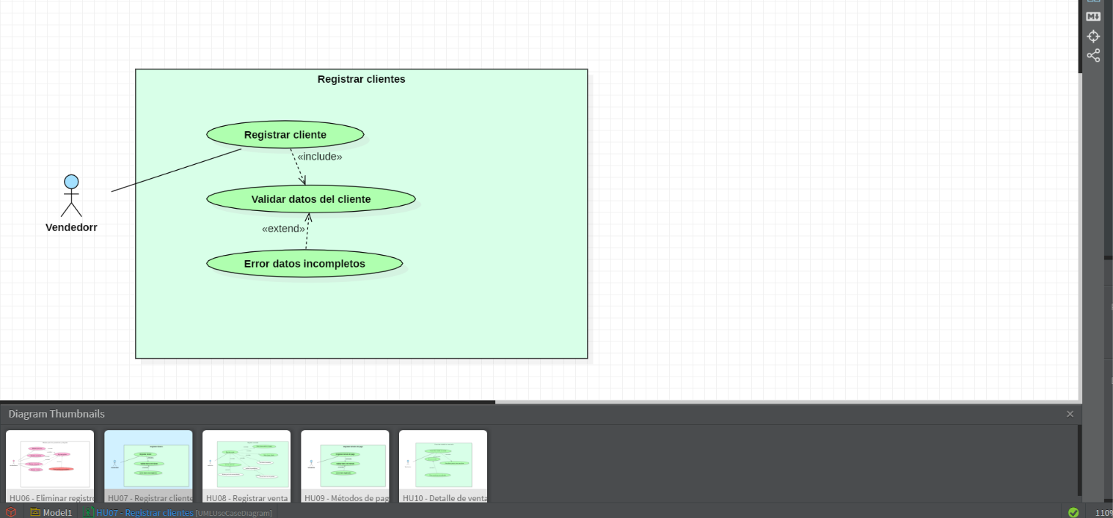
Figura 7. Diagrama de caso de uso: Registrar clientes. Fuente: Elaboración propia.

En la Figura 8 se detalla el caso de uso «Registrar venta», realizado por el Vendedor para documentar una operación de venta. Este caso incluye los pasos «Buscar producto», «Validar disponibilidad», «Seleccionar cliente», «Seleccionar método de pago» y «Actualizar inventario» (relaciones «include»), de modo que cada venta queda asociada a un cliente y a una forma de pago, y descuenta las existencias vendidas. Como casos de excepción, «Mostrar producto no encontrado» se activa cuando la búsqueda no arroja resultados y «Mostrar stock no disponible» cuando el producto no tiene existencias suficientes (relaciones «extend»).
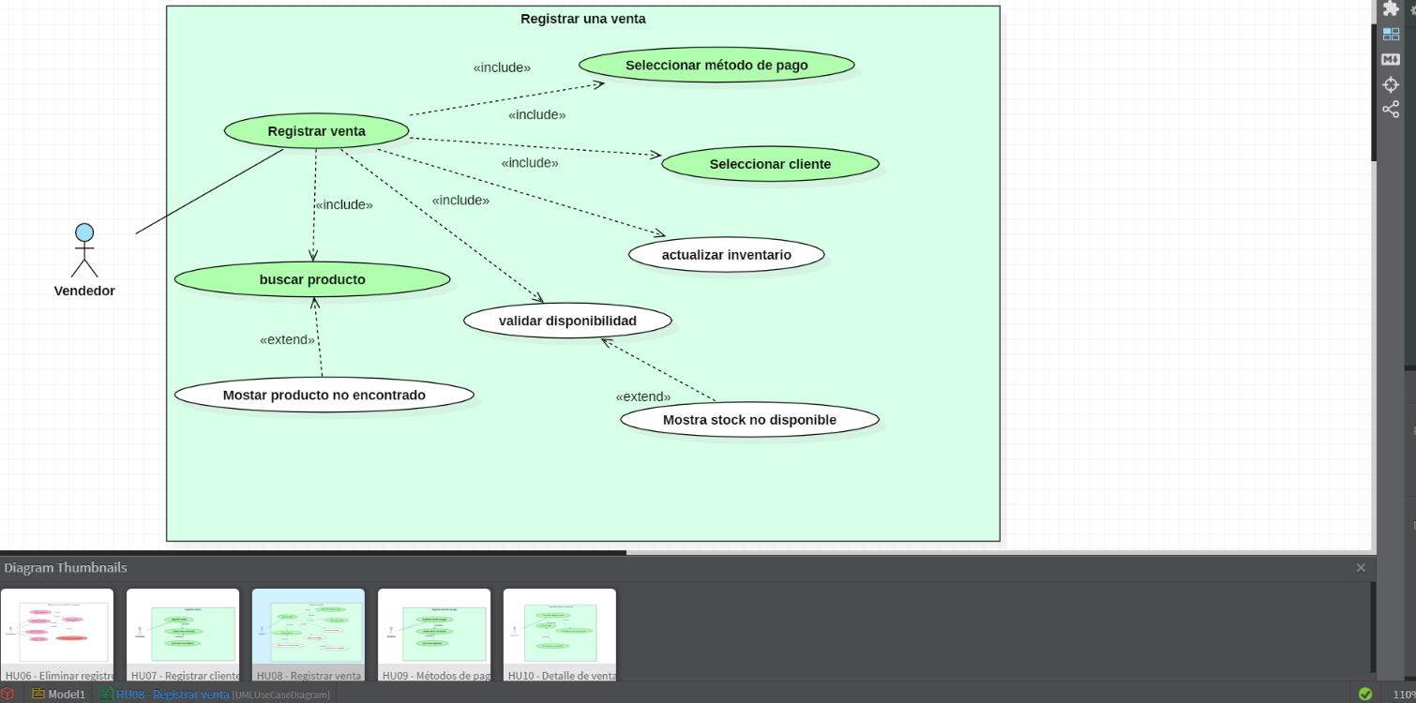
Figura 8. Diagrama de caso de uso: Registrar una venta. Fuente: Elaboración propia.

La Figura 9 muestra el caso de uso «Registrar método de pago», con el cual el Vendedor da de alta las formas en que los clientes pueden pagar sus compras, por ejemplo efectivo o tarjeta. El caso incluye «Validar datos del método» (relación «include») para revisar la información capturada; si el método ya existe, se presenta «Error dato duplicado» (relación «extend») y no se registra nuevamente.
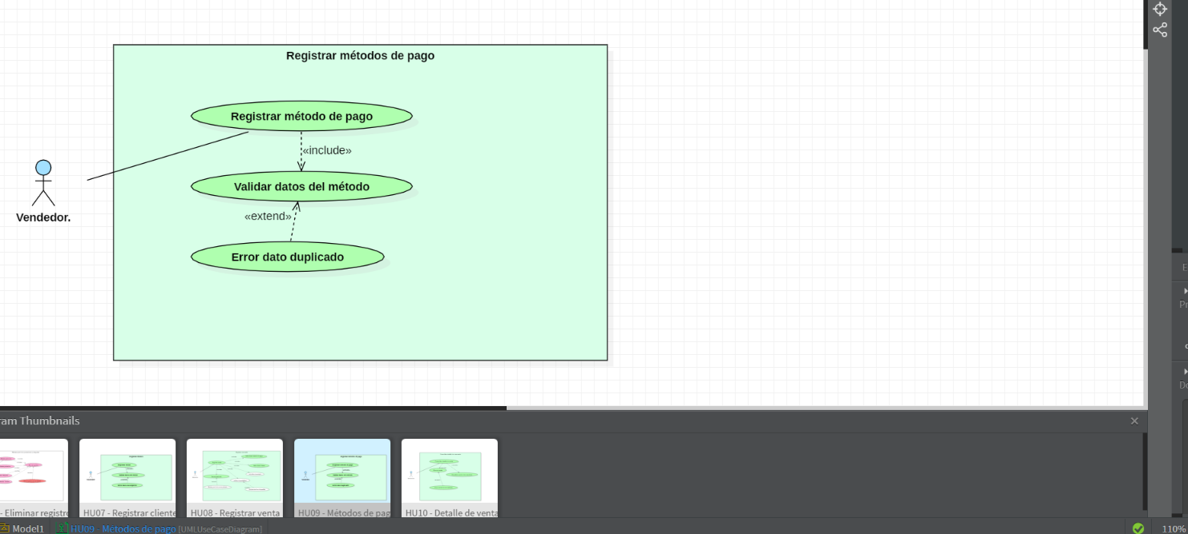
Figura 9. Diagrama de caso de uso: Registrar métodos de pago. Fuente: Elaboración propia.

En la Figura 10 se representa el caso de uso «Consultar detalle de venta», mediante el cual el Vendedor revisa qué productos, cantidades y precios conformaron una venta registrada. El caso incluye «Buscar venta», para localizar la operación, y «Visualizar productos vendidos», que muestra el detalle de la misma (relaciones «include»). Si la venta no existe, se activa «Error venta no encontrada» (relación «extend»).
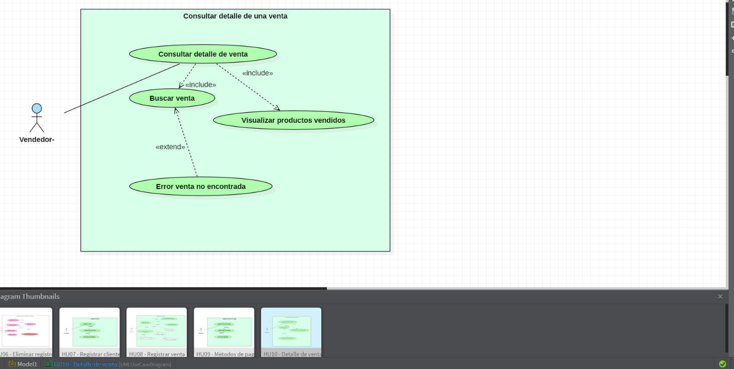
Figura 10. Diagrama de caso de uso: Consultar detalle de una venta. Fuente: Elaboración propia.

3.5 Modelo relacional
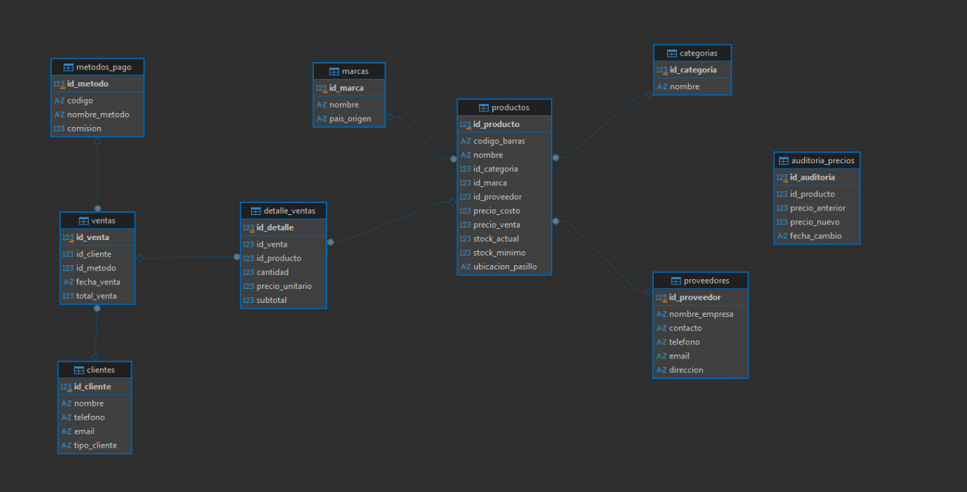
Figura 11. Modelo relacional de la base de datos. Fuente: Elaboración propia.

3.6 Wireframes
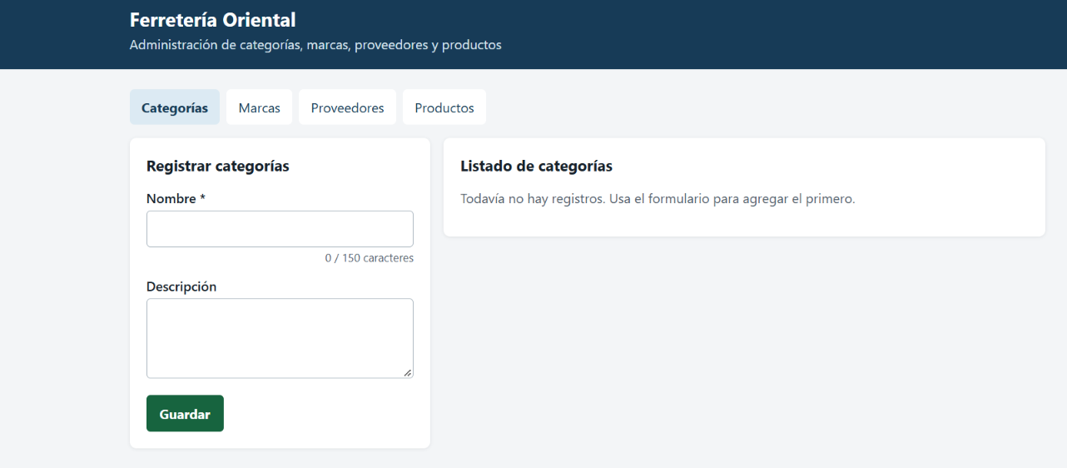
Figura 12. Wireframe del módulo de categorías. Fuente: Elaboración propia.
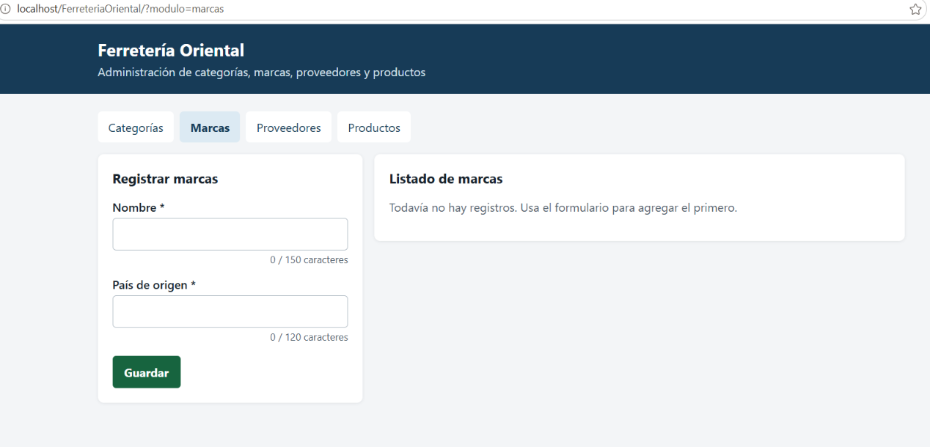
Figura 13. Wireframe del módulo de marcas. Fuente: Elaboración propia.
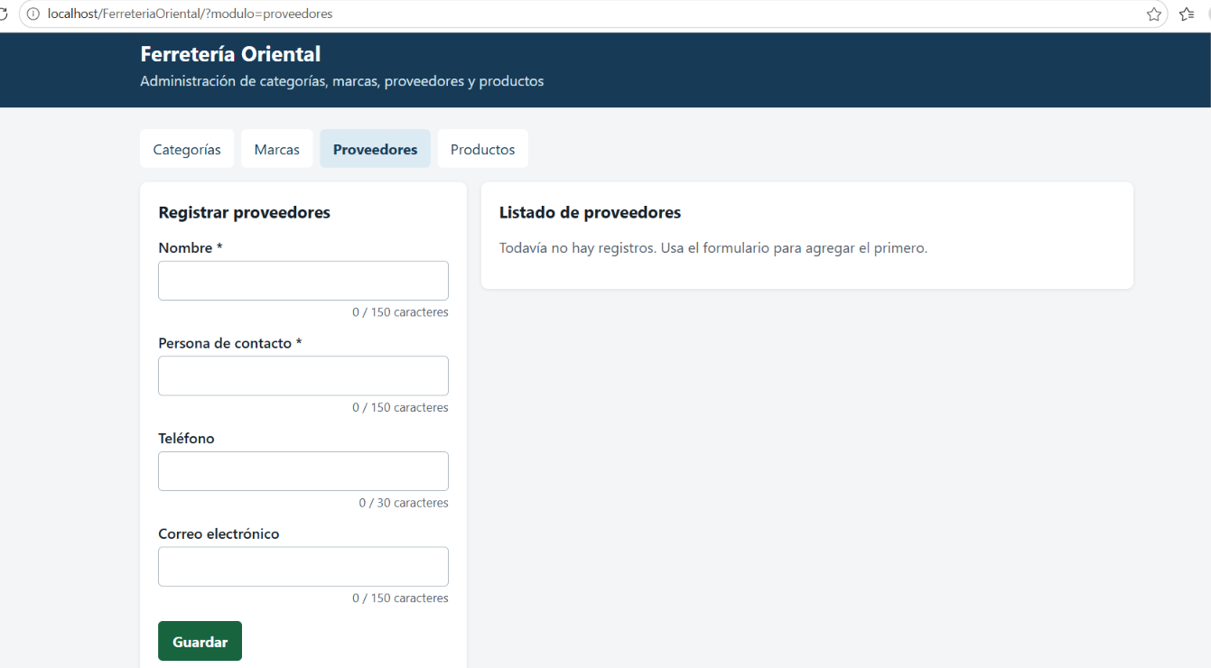
Figura 14. Wireframe del módulo de proveedores. Fuente: Elaboración propia.
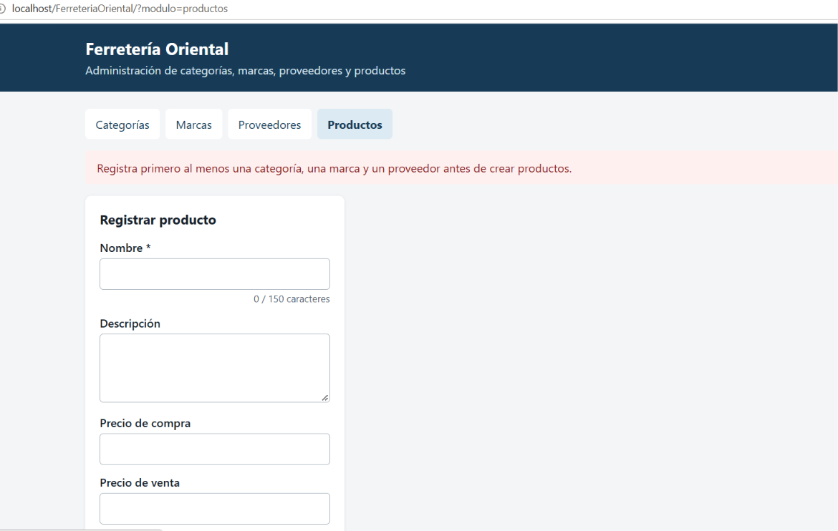
Figura 15. Wireframe del módulo de productos. Fuente: Elaboración propia.

3.7 Diagrama de clases
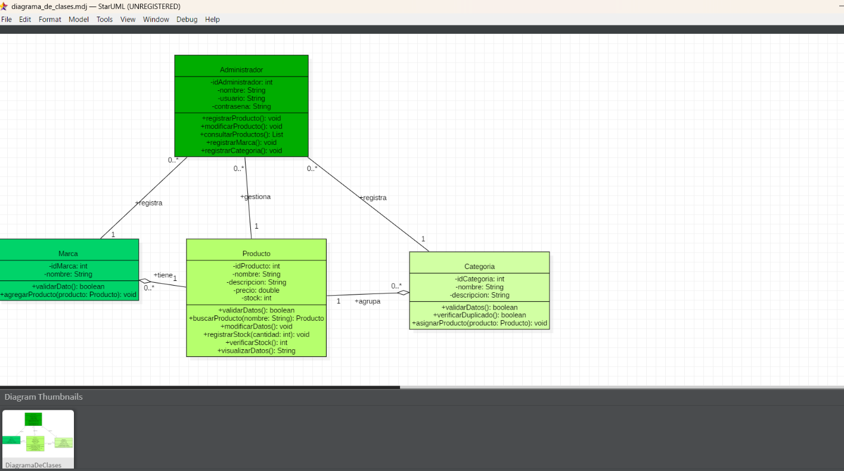
Figura 16. Diagrama de clases del sistema. Fuente: Elaboración propia.

3.8 Diagrama de secuencia
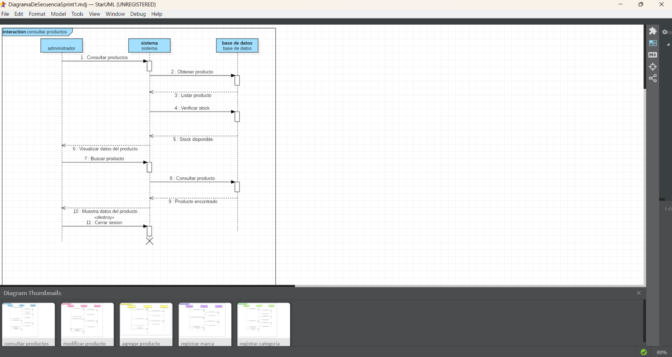
Figura 17. Diagrama secuencia: Consultar productos. Fuente: Elaboración propia.
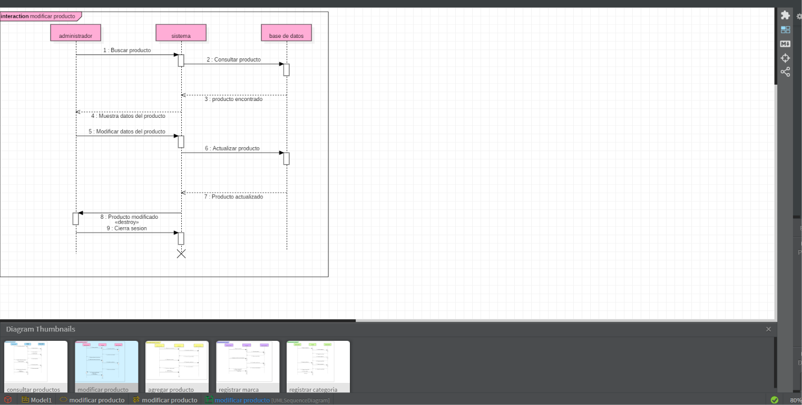
Figura 18. Diagrama de secuencia: Modificar producto. Fuente: Elaboración propia.
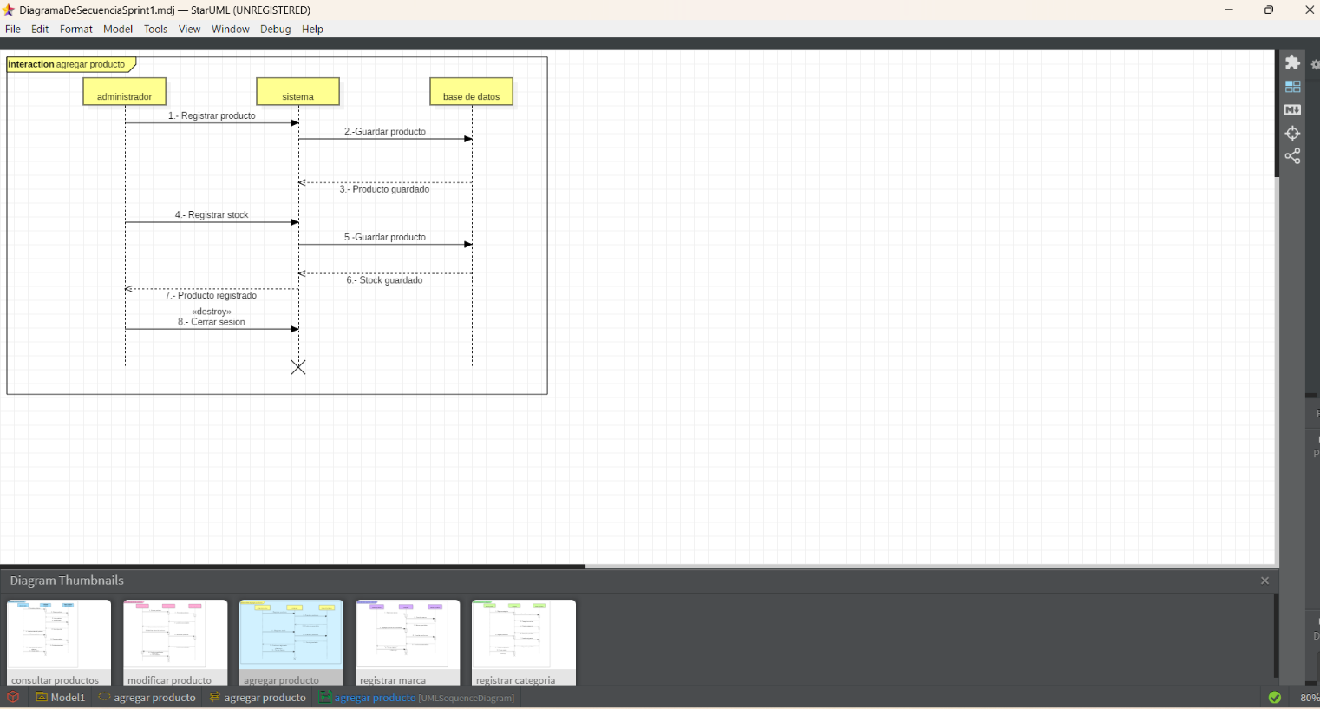
Figura 19. Diagrama de secuencia: Agregar producto. Fuente: Elaboración propia.
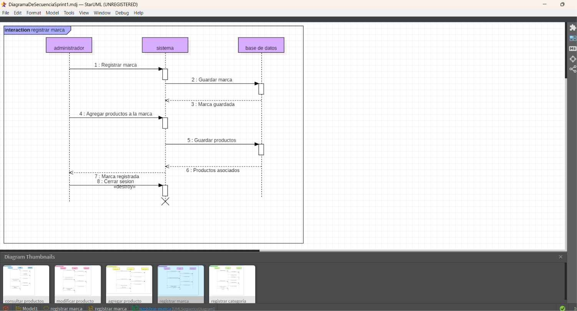
Figura 20. Diagrama de secuencia: Registrar marca. Fuente: Elaboración propia.
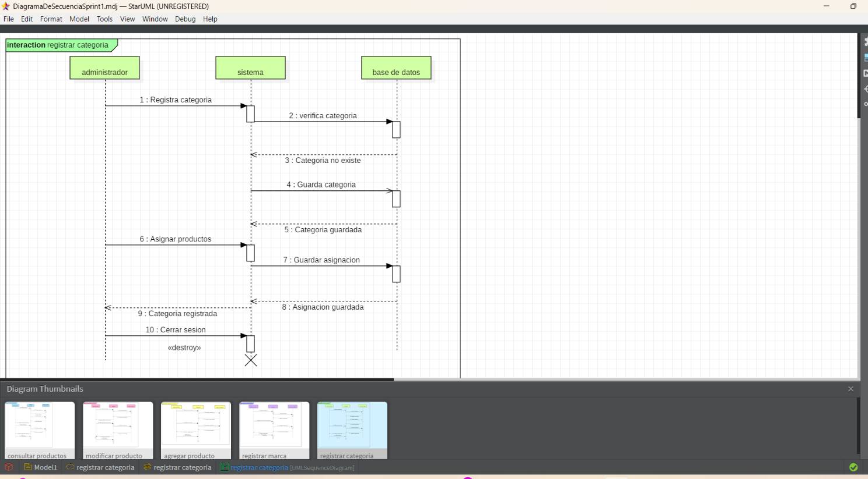
Figura 21. Diagrama de secuencia: Registrar categoría. Fuente: Elaboración propia.

3.9 Sprint backlog
Cuadro 4. Sprint backlog del proyecto
ID | Rol | Historia de usuario | Prioridad | Sprint | Días
HU01 | Administrador | Como administrador, quiero consultar los productos registrados, para conocer su información y disponibilidad. | Alta | Sprint 1 | 2 días
HU02 | Administrador | Como administrador, quiero modificar la información de un producto, para mantener sus datos actualizados. | Alta | Sprint 1 | 2 días
HU03 | Administrador | Como administrador, quiero controlar el stock actual y mínimo de los productos, para identificar cuándo es necesario reabastecer. | Alta | Sprint 1 | 3 días
HU04 | Administrador | Como administrador, quiero registrar categorías, para clasificar los productos de manera organizada. | Media | Sprint 1 | 1 día
HU05 | Administrador | Como administrador, quiero registrar marcas, incluyendo su país de origen, para identificar el fabricante de cada producto. | Media | Sprint 1 | 1 día
HU06 | Administrador | Como administrador, quiero registrar proveedores con sus datos de contacto, para mantener un control de quién suministra los productos. | Alta | Sprint 1 | 2 días
HU07 | Administrador | Como administrador, quiero relacionar cada producto con su marca y proveedor, para tener organizada la información del inventario. | Alta | Sprint 1 | 3 días
HU08 | Vendedor | Como vendedor, quiero registrar clientes, para asociar las ventas con las personas que realizan las compras. | Alta | Sprint 2 | 2 días
HU09 | Vendedor | Como vendedor, quiero registrar una venta, indicando el cliente, método de pago y productos vendidos, para llevar un control de las operaciones. | Alta | Sprint 2 | 2 días
HU10 | Vendedor | Como vendedor, quiero registrar métodos de pago, para identificar cómo fue realizada cada venta. | Media | Sprint 2 | 1 días
HU11 | Vendedor | Como vendedor, quiero consultar el detalle de una venta, para conocer qué productos fueron vendidos, sus cantidades y precios. | Alta | Sprint 2 | 1 días
HU12 | Administrador | Como administrador, quiero actualizar el precio de un producto, para mantener los precios de venta vigentes. | Alta | Sprint 3 | 2 días
HU13 | Administrador | Como administrador, quiero consultar el historial de cambios de precio, para saber cuál era el precio anterior, el nuevo precio y el producto afectado. | Media | Sprint 3 | 2 días
HU14 | Almacenista | Como almacenista, quiero consultar la ubicación de los productos, para facilitar su localización dentro de la ferretería. | Media | Sprint 3 | 1 días
TOTAL DE DÍAS DEL PROYECTO |  |  |  |  | 25 días

https://developer.mozilla.org/es/docs/Web/HTML
https://developer.mozilla.org/es/docs/Web/CSS
https://developer.mozilla.org/es/docs/Web/JavaScript
https://www.php.net/manual/es/
https://dev.mysql.com/doc/
https://www.apachefriends.org/es/index.html
https://scrumguides.org/
https://code.visualstudio.com/docs
https://git-scm.com/doc
https://docs.github.com/es
https://docs.github.com/es/copilot

